03. MIEMBROS ELECTOS Y PERSONAL DE LIBRE NOMBRAMIENTO

A continuación se muestran los miembros actuales de la Junta de Gobierno del Colegio, integrada por el Presidente, Vicepresidente, Secretario, Tesorero y Vocales, vigentes desde el 27 de mayo de 2025.
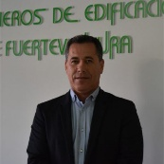 |  | 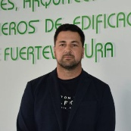 | 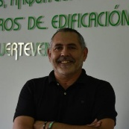 | 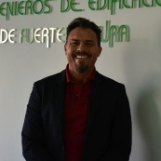 | 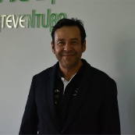 | 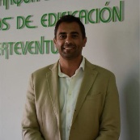
Presidente | Secretaria | Tesorero | Vocal Cultura | Vocal Técnico Visados | Vocal Seguros | Vocal Administraciones
D. Jorge Javier Ávila Acosta | Dña. Miriam Gómez Vidal | D. Aday Vera Calero | D. José Ángel Otero | D. Juan Manuel Díaz Buenestado | D. Eliseo A. Pérez Hernández | D. Ayoze Vera Calero

PERSONAL DE LIBRE NOMBRAMIENTO:
Los empleados del Colegio no ostentan la condición de empleados públicos ni los Estatutos Colegiales contemplan la figura del personal de libre nombramiento.
La materia de personal colegial es ajena al ejercicio de las funciones públicas que corresponden al Colegio, por lo que no le es de aplicación a la misma la Ley 12/2014, de 26 de diciembre, de transparencia y de acceso a la información pública.
A continuación se recogen los empleados en plantilla del Colegio:
Área | Cargo | Nombre | Correo
Administración | Administrativa | Thais García Ruis | colegio@coaatfuerteventura.es

